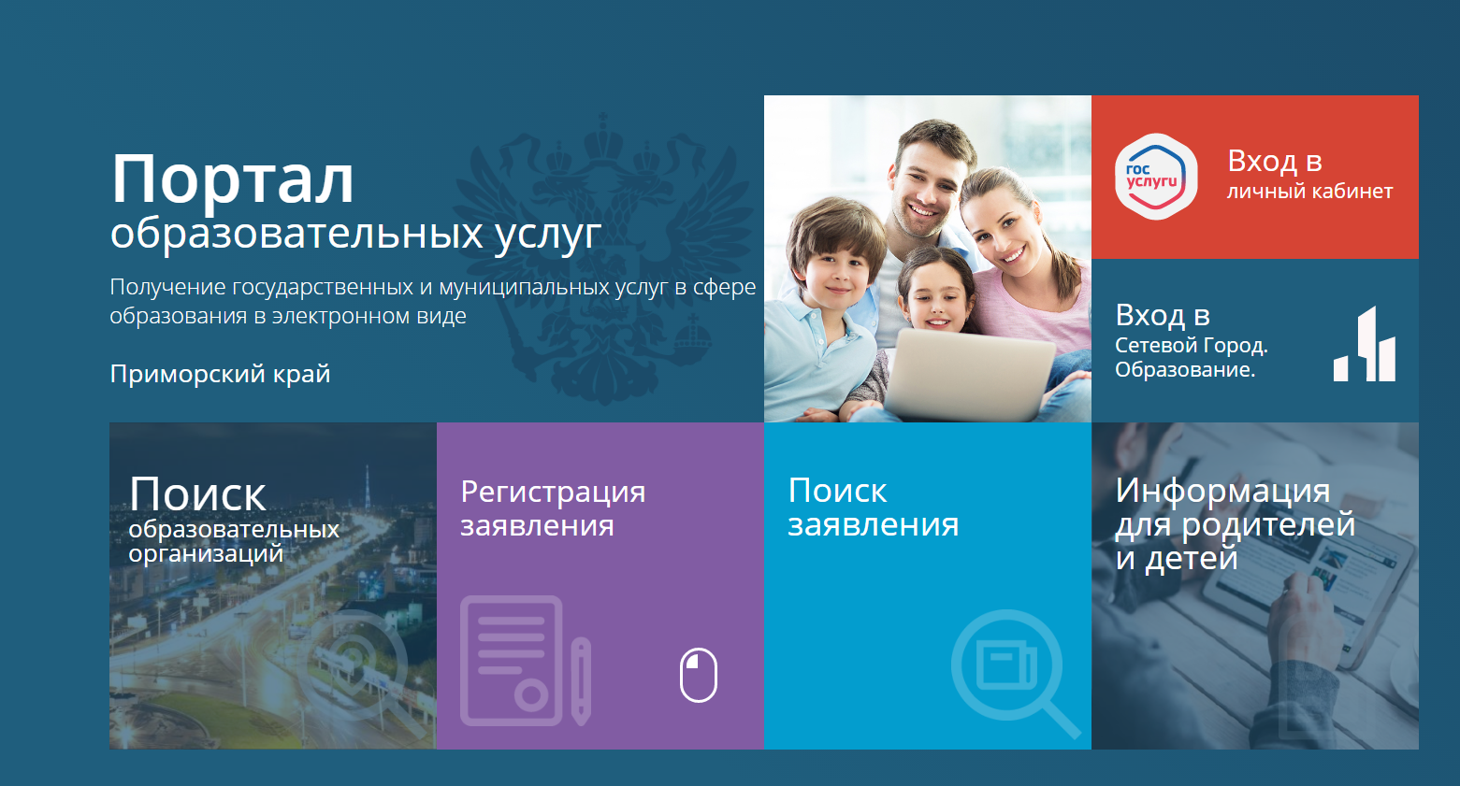
Пошаговая инструкция для родителей
«Как подать заявление на зачисление ребенка в 1 класс»
в электронном виде
- В адресной строке любого интернет-браузера ввести адрес портала образовательных услуг Приморского края: https://portal.prim-edu.ru
- Выбрать вкладку «Регистрация заявления»
- Выбрать раздел «Регистрация заявления в первый класс будущего учебного года»;
- Выбрать муниципалитет «городской округ г. Артем»; Заполнить все предложенные порталом формы.
- Прикрепить сканированные документы (документ, удостоверяющий личность заявителя (страница с пропиской обязательна); свидетельство о рождении ребенка; документ, подтверждающий регистрацию ребенка по месту жительства или по месту пребывания; документ, подтверждающий право льготного зачисления).
При личном обращении в общеобразовательное учреждение к заявлению прилагаются следующие документы:
оригинал документа, удостоверяющего личность родителя (законного представителя) ребенка или поступающего;
оригинал свидетельства о рождении ребенка или документа, подтверждающего родство заявителя;
оригинал свидетельства о рождении полнородных и неполнородных брата и (или) сестры (в случае использования права преимущественного приема на обучение по образовательным программам начального общего образования ребенка в муниципальную образовательную организацию, в которой обучаются его полнородные и неполнородные брат и (или) сестра);
оригинал документа, подтверждающего установление опеки или попечительства (при необходимости);
оригинал документа о регистрации ребенка или поступающего по месту жительства или по месту пребывания на закрепленной территории, или справку о приеме документов для оформления регистрации по месту жительства (в случае приема на обучение ребенка или поступающего, проживающего на закрепленной территории);
оригиналы документов, подтверждающих право внеочередного, первоочередного приема на обучение по основным общеобразовательным программам или преимущественного приема на обучение по образовательным программам основного общего и среднего общего образования, интегрированным с дополнительными общеразвивающими программами, имеющими целью подготовку несовершеннолетних граждан к военной или иной государственной службе, в том числе к государственной службе российского казачества;
копию заключения психолого-медико-педагогической комиссии (при наличии).

